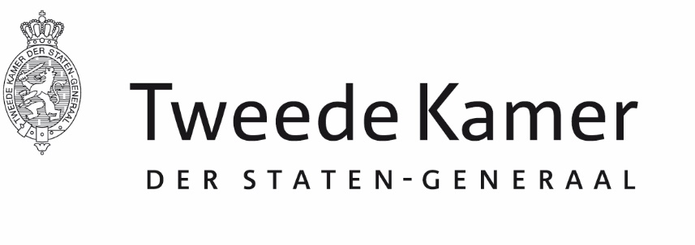 |  | Commissie Financiën
Aan de minister van Justitie en Veiligheid
Plaats en datum: | Den Haag, 23 april 2025
Betreft: | Verzoek om toestemming deelname rondetafelgesprek over financieel-economische criminaliteit op 28 mei 2025
Ons kenmerk: | 2025Z08196/2025D18730
Geachte heer Van Weel,

De vaste commissie voor Financiën is voornemens een openbaar rondetafelgesprek te houden over financieel-economische criminaliteit. Dit rondetafelgesprek zal plaatsvinden op woensdag 28 mei 2025 van 14.30 tot 19.30 uur.

Namens de commissie verzoek ik u om toestemming te verlenen aan ambtenaren van het directoraat-generaal Ondermijning voor deelname aan dit rondetafelgesprek.

Hoogachtend,

de griffier van de vaste commissie voor Financiën,

A.H.M. Weeber

